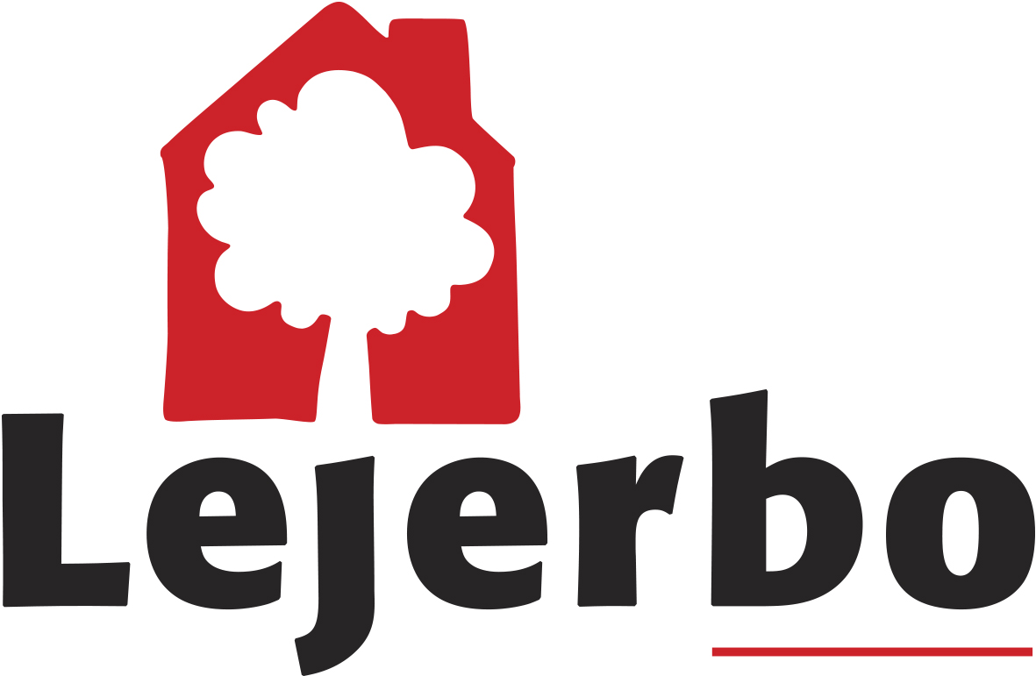

Lejerbo Afdeling 94 Afdelingsbestyrelsen

Torpedammen 30 (kontoret) 2605 Brøndby

_________________________________________________________________

Referat Bestyrelsesmøde 13 september 2021

Tilstede: Camilla, Helle K., Michael og Eva  
Fraværende: Bo

Dagsorden:  
Nyt fra Formanden  
Nyt fra Lokalinspektør  
Nyt fra udvalg  
Referent: Bestyrelsen  
Evt.

Nyt fra Formanden:  
Bestyrelsen er inviteret til møde med Brøndby kommune torsdag d. 16/9 sammen med andre boligorganisationer vedrørende dialog og gensidig inspiration i forhold til 3 fokusområder.  
1. Mere idræt, sport og bevægelse  
2. Større variation i natur og grønne områder  
3. Mere klimavenlig kommune

Vandskade i selskabslokalerne. Børnehaven ovenover lokalerne har haft vandskade og ”glemt at fortælle” os om det.

Der har været en del henvendelser som der bliver taget hånd om via Lokalinspektør og Lejerbo.

Organisationsbestyrelsen kigger på muligheder for ladestandere i vores boligforening. Vi afventer i forhold til lovgivning/brug af egne udendørsstik o.s.v.

Der er afdelingstjek 22/9

Nyt fra Lokalinspektør:  
Intet nyt

Nyt fra udvalg:  
TV: Vi kigger på nye muligheder da Stofa er opsagt ultimo 2022

Fest: Festudvalget er gået i tænkeboks for nye ideer, I hører når der er nyt.